МИНИСТЕРСТВО ПРОСВЕЩЕНИЯ РОССИЙСКОЙ ФЕДЕРАЦИИ

ФЕДЕРАЛЬНОЕ ГОСУДАРСТВЕННОЕ БЮДЖЕТНОЕ ОБРАЗОВАТЕЛЬНОЕ УЧРЕЖДЕНИЕ ВЫСШЕГО ОБРАЗОВАНИЯ

«РОССИЙСКИЙ ГОСУДАРСТВЕННЫЙ ПЕДАГОГИЧЕСКИЙ УНИВЕРСИТЕТ им. А. И. ГЕРЦЕНА»

**ИНСТИТУТ ИНФОРМАЦИОННЫХ ТЕХНОЛОГИЙ И ТЕХНОЛОГИЧЕСКОГО ОБРАЗОВАНИЯ**

**Кафедра информационных технологий и электронного обучения**

ОТЧЁТ  
О ПРОХОЖДЕНИИ УЧЕБНОЙ ПРАКТИКИ  
технологическая (проектно-технологическая)

по направлению “09.03.01 – Информатика и вычислительная техника”

(профиль: “Технологии разработки программного обеспечения”)

Зав. кафедрой ИТиЭО д.п.н., проф.

____________________

(Власова Е. З.)

Руководитель: <регалии и должность> каф ИТиЭО

____________________

(ФИО руководителя)

Студент 2 курса

Лыско Даниил Олегович

(ФИО студента)

Санкт-Петербург

2020

# I. Инвариантная самостоятельная работа

## Задание 1.1

Подготовить обзор программных продуктов, применяемых в организации, где вы проходите практику.

План обзора программного продукта:

* общая характеристика;
* функции;
* необходимое программное и аппаратное обеспечение

**Форма отчетности**

Представить в виде конспекта.

QR-код задания (на GIT-репозиторий):

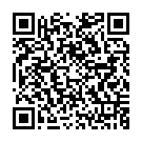

## Задание 1.2

Принять участие в практических семинарах по актуальным вопросам информатики и информационных технологий.

**Форма отчетности**

Текстовый документ с планом проведения семинара.

QR-код задания (на GIT-репозиторий):

## Задание 1.3

Выполнить проект "Создание учебных материалов для электронного обучения студентов с нарушением зрения"

Адаптировать текстовые учебные материалы в цифровой формат (аудио формат) для студентов с нарушением зрения.

Текстовые учебные материалы студент получает у руководителя практикой.

**Форма отчетности**

Представить в виде аудиофайла

QR-код задания (на GIT-репозиторий):

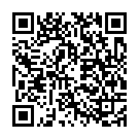

# II. Вариативная самостоятельная работа

(выбрать одно из заданий с одинаковыми номерами)

## Задание 2.1

Сделать стендовый доклад, выбрав собственную тему по актуальным вопросам  информатики и информационных технологий.

**Форма отчетности**

Текстовый документ с указанием темы доклада и стендовый доклад

QR-код задания (на GIT-репозиторий):

_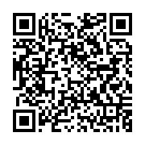____________________________________________________________________________

## Задание 2.2

Подобрать актуальные, современные статьи по одной из тем практических семинаров.

Всего не менее 7 статей (из них - не менее 5 российских и не менее 2 иностранных) по теме «Визуализация информации».

**Форма отчетности**

Аннотированный список статей:

* название статьи
* автор
* ссылка на статью, оформленная с действующим ГОСТом (электронный ресурс)
* краткая аннотация

QR-код задания (на GIT-репозиторий):

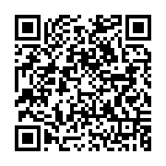

_____________________________________________________________________________

## Задание 2.3

Сделать стендовый доклад по теме практического семинара – «Языки и среды программирования».

**Форма отчетности**

Текстовый документ стендового доклада

QR-код задания (на GIT-репозиторий):

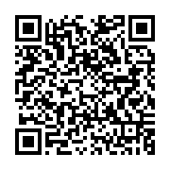

_____________________________________________________________________________

Руководитель практики____________________________

 (подпись руководителя)

Задание выполнил _____________________

(подпись студента)